Uitwerkingen Meetkunde MULO-B 1909 Openbaar
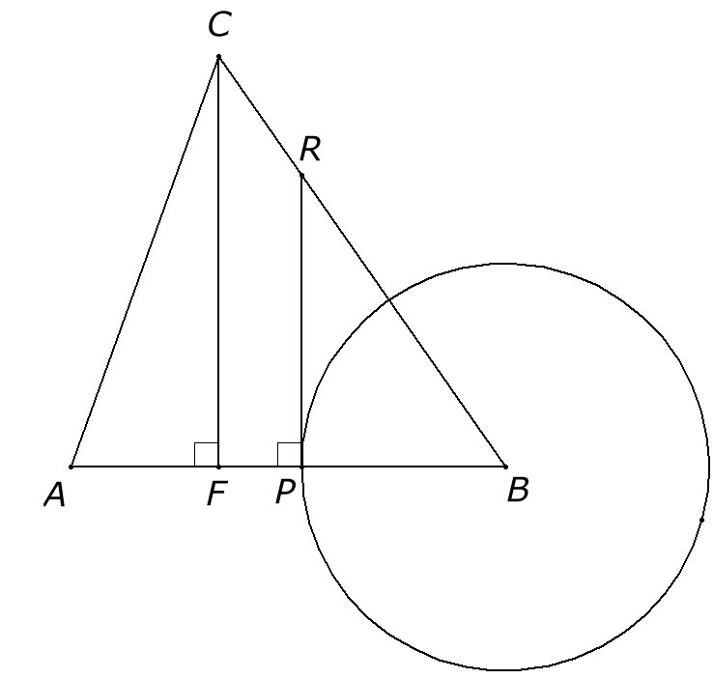
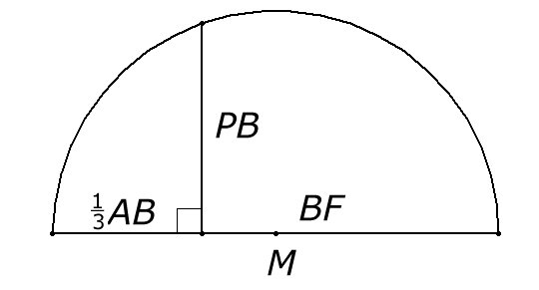
Opgave 1

We gaan uit van de gegeven driehoek ABC hiernaast en tekenen daarin de hoogtelijn CF.
Het lijnstuk PR is het gevraagde lijnstuk, waardoor geldt .

De constructie hiervan berust op twee gegevens:
1.
en
2. .
(2) ingevuld in (1) geeft .
We vinden dus, dat PB middelevenredig is tussen en BF. We kunnen, daardoor PB construeren op de wijzen van de rechtse tekening. Daarbij is M het middelpunt van een halve cirkel. De middelevenredigheid van PB volgt uit de gelijkvormigheid van rechthoekige driehoeken. Door PB af te passen vinden we het punt P. De loodlijn in dat punt snijdt BC in R. PR is het gevraagde lijnstuk.

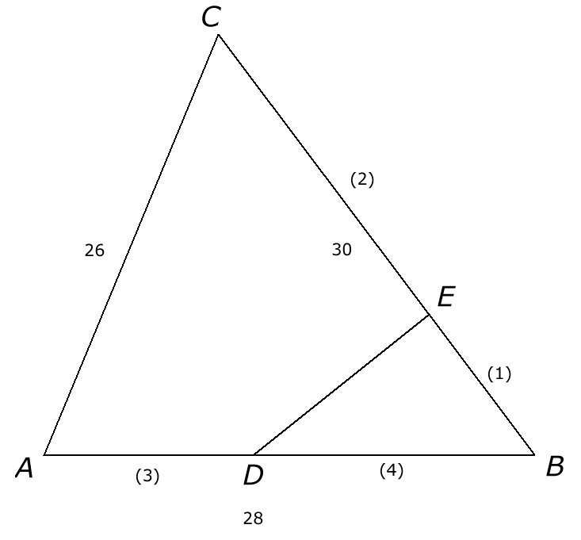
Opgave 2

; .
In geldt .
In BDE geldt .
Uit volgt .
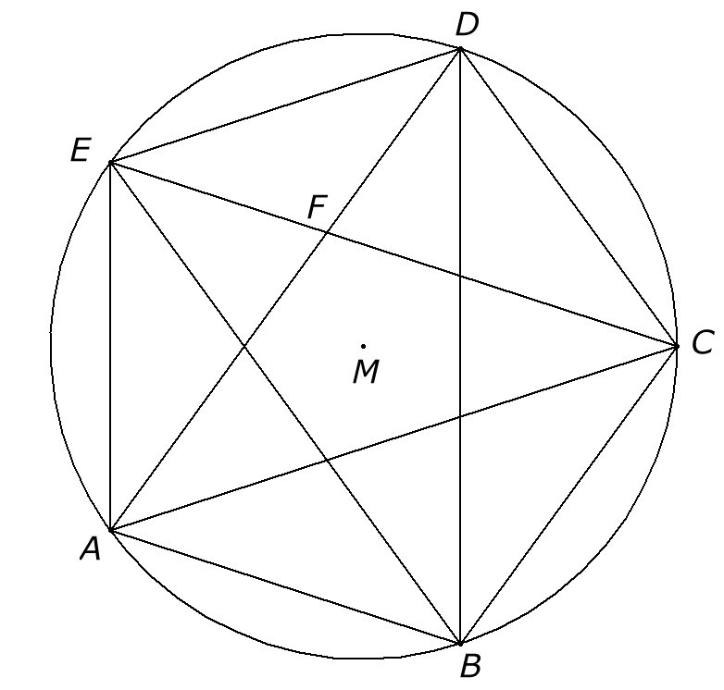
Opgave 3

(1).
Nu geldt , dus ingevuld in (1) geeft dit (2).
.
Omdat zowel als gelijkbenige driehoeken zijn (beide hebben een hoek van en en dus nog een derde hoek van geldt vanwege de congruentie , dus korter . Dit laatste ingevuld in (2) geeft .
Bekijken we deze laatste evenredigheid, dan zien we, dat de diagonaal AD in het punt F door diagonaal CE verdeeld wordt in twee stukken AF en DF, zo, dat het grootste stuk AF middelevenredig is tussen het kleinste stuk DF en het geheel AD. De diagonaal AD is dus verdeeld in middelste en uiterste reden.

